Tra le colline umbre, a 600 m. fra Assisi e Gubbio potete godere della quiete della natura assaporando i prodotti locali e partecipando alle manifestazioni del momento. AGRITURISMO CARESTO
Per prenotazioni contattare i nn° 339/1420522 - 333/2141885
scrivere all’indirizzo e-mail : agriturismo.caresto.gubbio@gmail.com
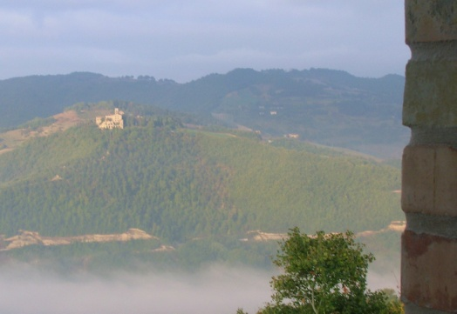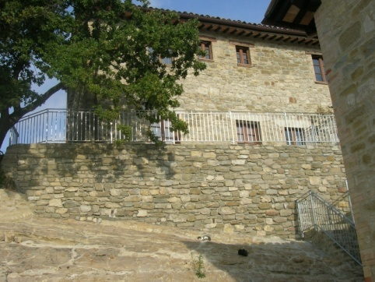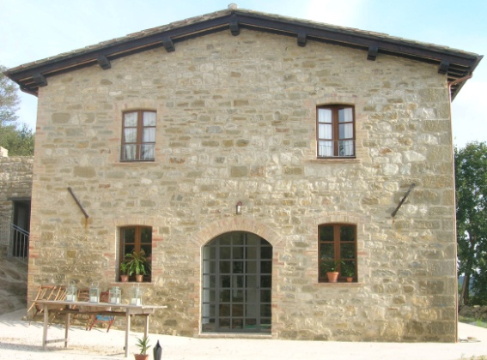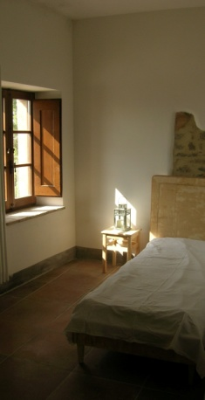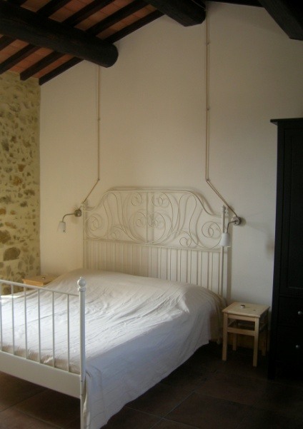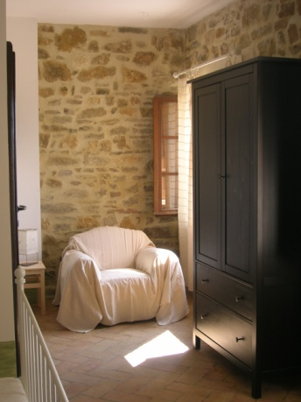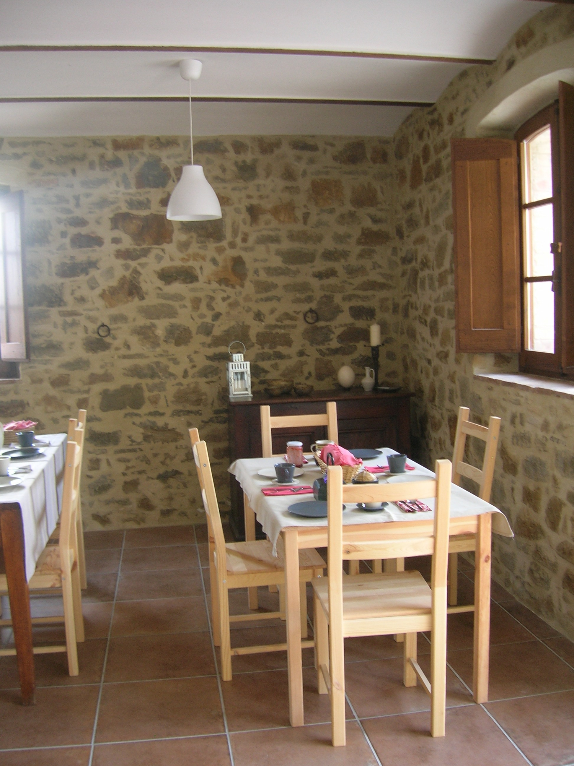

- a Marsciano (PG) dal 5 Giugno 2010 al 31 Luglio 2010 Borghi tipici umbri dove concerti fanno vivere un periodo meraviglioso di musicalità;
- a Castelluccio (PG) dal 20 Giugno 2010 al 18 Luglio 2010 la FIORITA DELLA PIANA DI CASTELLUCCIO (Norcia), uno spettacolo naturale da non perdere;
- a Bevagna (PG) dal 17 Giugno 2010 al 27 Giugno 2010 le GAITE : antica rappresentazione della città medievale con i mestieri tipici giochi e banchetti;

• Infiorata e Processione del Corpus Domini il 10 giugno 2010 a Bettona (PG)
• Corteo Storico il 11 giugno 2010 a Orvieto (TR)
• Corpus Domini il 18 giugno 2010 a Assisi (PG) e
• Processione dell'Ottava del Corpus il 25 giugno 2010 a Assisi
- in Umbria a Perugia (PG) dal 9 Luglio 2010 al 18 Luglio 2010 la musica Jazz vi aspetta con concerti, spettacoli in un’atmosfera unica .

